BENGKEL ENGINE
Koordinator Bengkel | Drs. Lilik Chaerul Yuswono, M.Pd.
Teknisi | Eko Siswanto
Mata Kuliah | Mata kuliah yang diselenggarakan di bengkel engine  - Praktik Teknologi Motor Bensin  - Praktik Teknologi Motor Diesel  - Praktik Diagnosis Engine

FASILITAS PRAKTIK MAHASISWA
No | Alat-Bahan-Media | Foto
1 | Mobil Toyota Avanza | 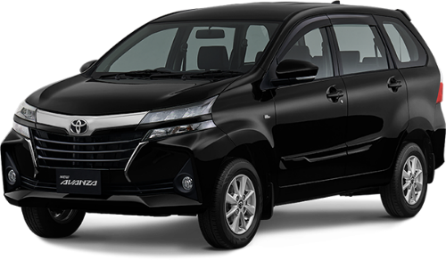
2 | Mobil Toyota Innova | 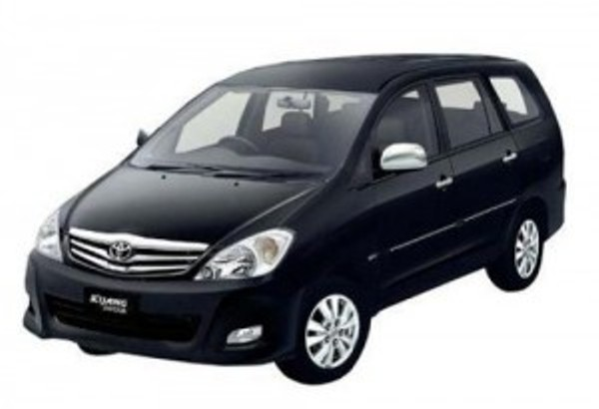
3 | Exhaust Gas Analyzer | 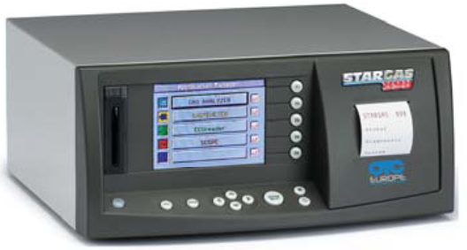
4 | Smoke Meter | 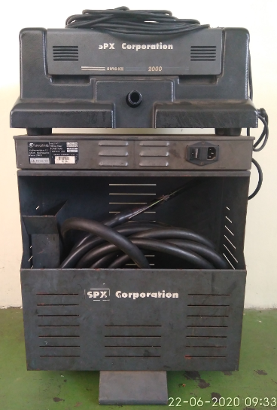
5 | Scanner | 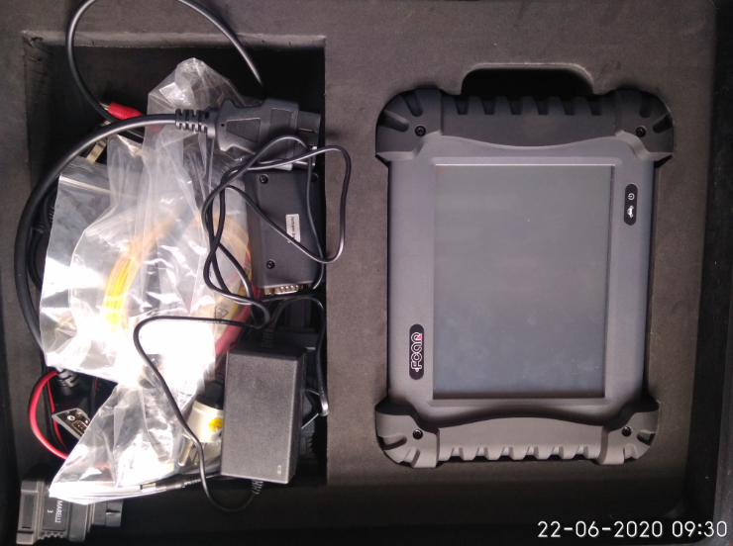
6 | Tool Set | 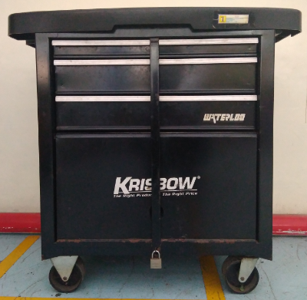
7 | Engine Tuner | 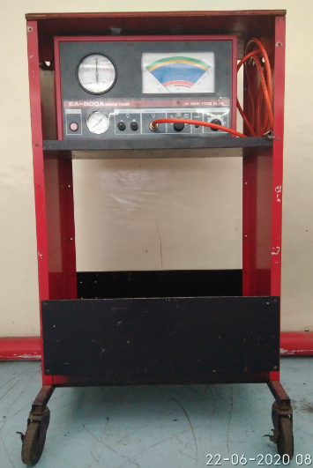
8 | Engine stand motor bensin | 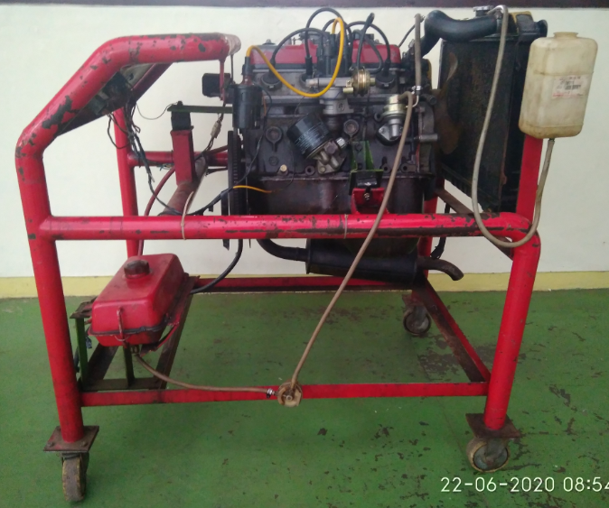
9 | Engine stand motor diesel | 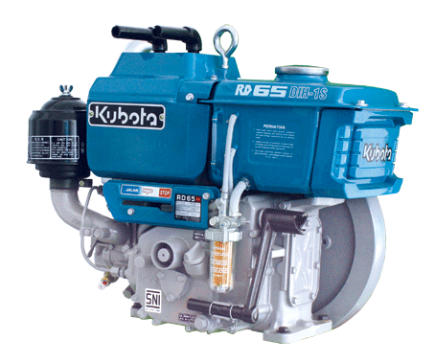
10 | Spark plug tester | 